景德镇市昌江区城市管理局2021年度部门决算
目 录
第一部分 景德镇市昌江区城市管理局概况
一、部门主要职责
二、部门基本情况
第二部分 2021年度部门决算表
一、收入支出决算总表
二、收入决算表
三、支出决算表
四、财政拨款收入支出决算总表
五、一般公共预算财政拨款支出决算表
六、一般公共预算财政拨款基本支出决算表
七、一般公共预算财政拨款“三公”经费支出决算
表
八、政府性基金预算财政拨款收入支出决算表
九、国有资本经营预算财政拨款支出决算表
十、国有资产占用情况表
第三部分 2021年度部门决算情况说明
一、收入决算情况说明
二、支出决算情况说明
三、财政拨款支出决算情况说明
四、一般公共预算财政拨款基本支出决算情况说明
五、一般公共预算财政拨款“三公”经费支出决算
情况说明
六、机关运行经费支出情况说明
七、政府采购支出情况说明
八、国有资产占用情况说明
九、预算绩效情况说明
第四部分 名词解释

第一部分 景德镇市昌江区城市管理局概况

一、部门主要职能
（一）贯彻执行辖区内有关城市管理工作的方针、政策和法律、法规，组织起草有关规章和规范性文件草案；拟定城乡环境卫生管理规范、规划和年度计划，经批准后组织实施；负责建立健全统一管理的城乡环卫一体化工作体系。
（二）负责城区城市生活垃圾经营性服务审批和城市建筑垃圾处置核准、非建设类临时占道许可、城市户外广告设置审批。
（三）负责城区内数字化城市管理的规划、建设及管理工作，建立监督考评体系，负责受理、办理和反馈人民群众有关城区内城市管理方面的投诉和建议。
（四）负责监督管理城区违规设置广告、店招等行为。
（五）负责监督管理城区内工地外部扬尘、污染路面行为。负责监督管理城区内焚烧沥青、塑料垃圾、露天焚烧秸秆落叶等烟尘和恶臭污染行为。负责监督管理经营性餐饮业油烟污染行为；联合其他部门负责禁止燃放烟花爆竹工作。
（六）负责监督管理城市河道倾倒废弃物和垃圾及违规取土行为。负责城市河道违法建筑物拆除等工作。
（七）负责监督管理城区内户外公共场所食品销售和餐饮摊点无证经营、违法回收贩卖药品等行为。负责监督管理在公共场所办丧事行为。
（八）负责监督管理城区内商品房屋租赁和白蚁防治工作。
（九）负责查违控违拆违工作的综合监督和考核。负责主次干道未经规划行政许可违规建设的监督管理和强制拆除工作。
（十）监督管理辖区内建（构）筑物立面乱贴、乱吊、乱挂以及临时宣传活动（彩虹门、条幅、横幅、气球、气模、彩旗、布幔等）的违法（章）行为；
（十一）负责组织辖区内城市管理重大专项行动；指导城市管理执法大队工作。
（十二）宣传和执行国家、省、市、区关于城市市容和环境卫生、建筑垃圾、工程渣土管理等有关规定；负责特种垃圾和建筑渣土运输实行监督管理；查处违反建筑垃圾、工程渣土管理规定的违法行为。
（十三）负责辖区内所管辖的广告牌建设工程的安全生产监督管理。严厉打击辖区内规划方面违法非法建设和施工行为，主要是未取得建设工程规划许可证或者未按照建设工程规划许可证的规定进行建设，未经批准进行临时建设或者未按照批准内容进行临时建设，临时建筑物、构建物超过批准限期不拆除等行为。
（十四）完成区委、区政府交办的其他任务。

二、部门基本情况
纳入本套部门决算汇编范围的单位共2个，包括景德镇市昌江区城市管理行政执法局，景德镇市昌江区环境卫生管理局。
本部门2021年年末实有人数19人，其中在职人员163人，离休人员0人，退休人员0人（不含由养老保险基金发放养老金的离退休人员）；年末其他人员174人；年末学生人数0人；由养老保险基金发放养老金的离退休人员24人。

第二部分 2021年度部门决算表

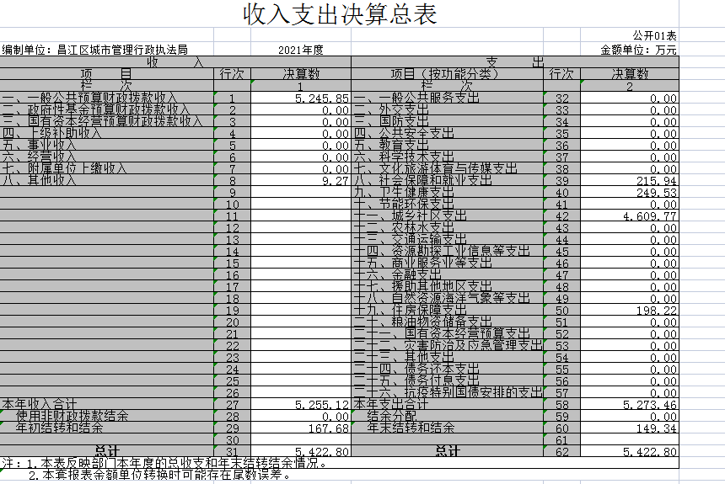

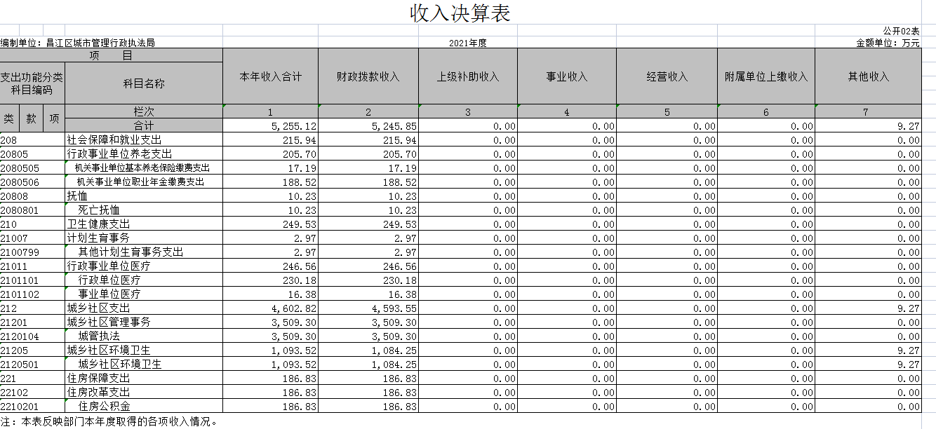
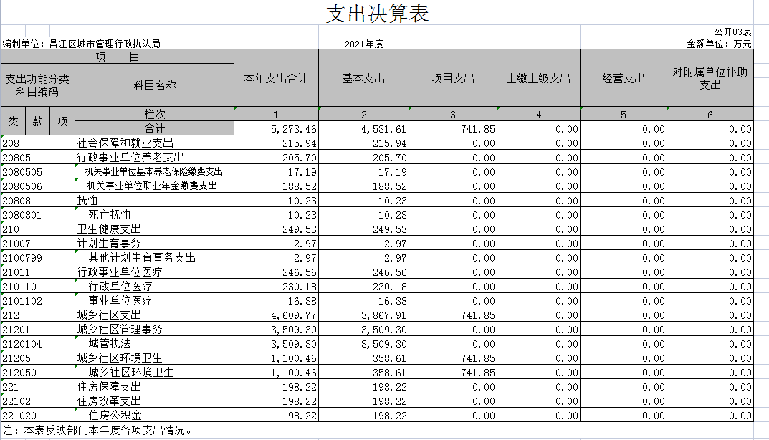
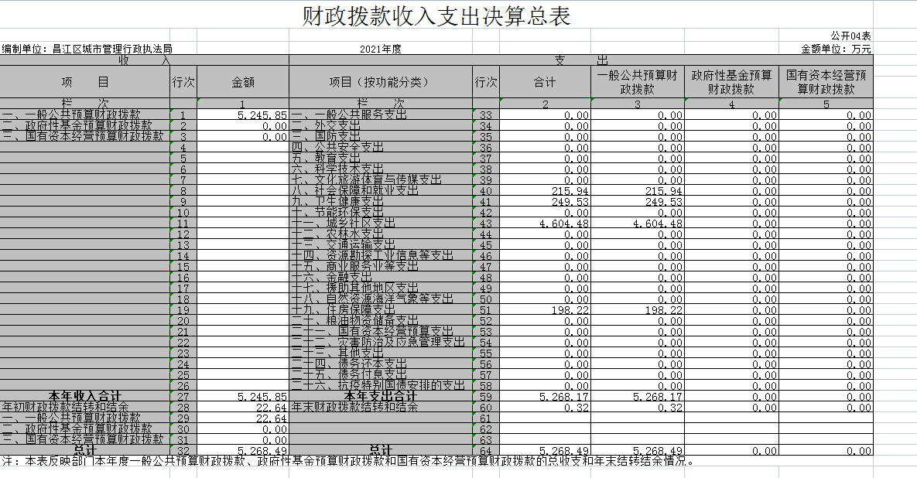
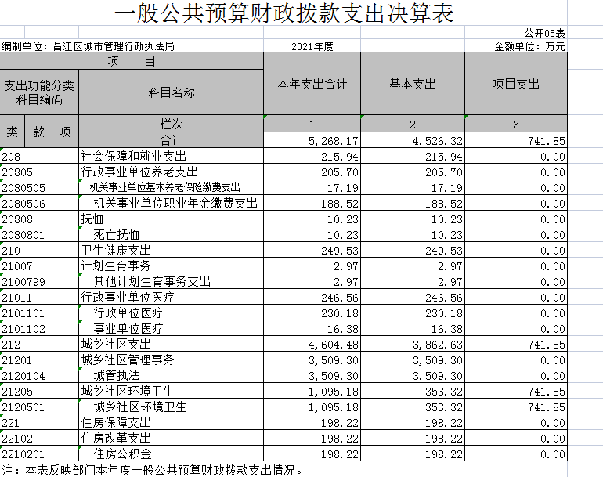
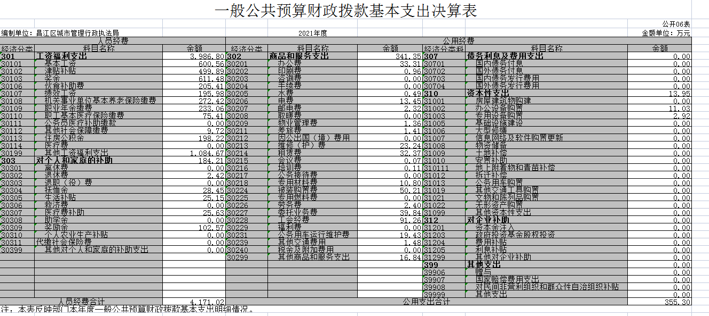

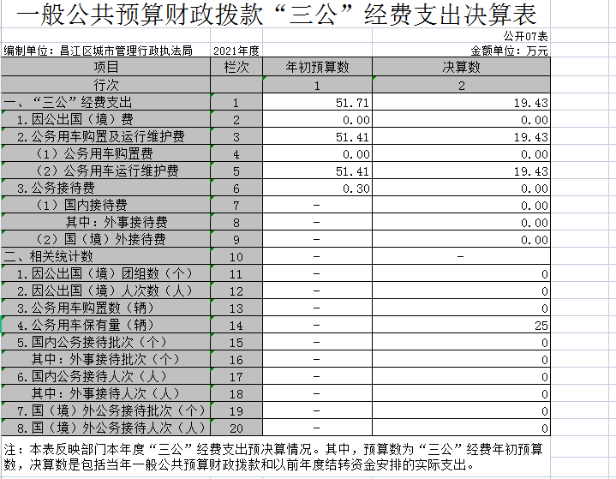

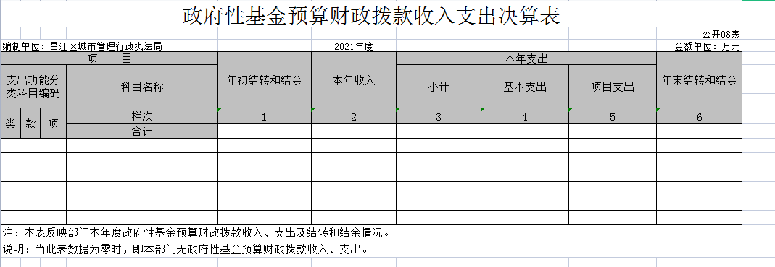

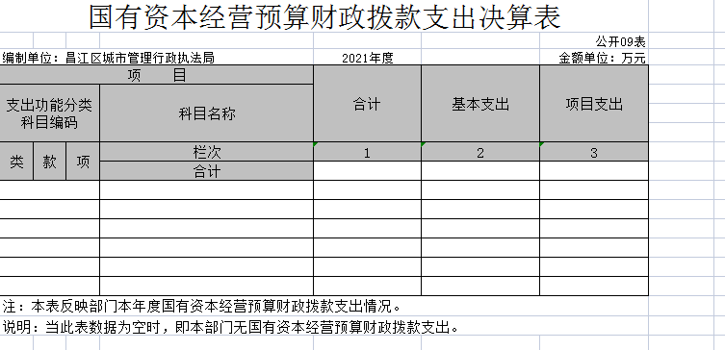
国有资产占用情况表
 |  | 公开10表
编制单位：昌江区城市管理行政执法局 | 2021年度 | 单位：台、辆、套
项 目 | 栏次 | 决算数
一、车辆数合计(台、辆) | 1 | 25
1.副部（省）级及以上领导用车 | 2 | 0
2.主要领导干部用车 | 3 | 0
3.机要通信用车 | 4 | 0
4.应急保障用车 | 5 | 0
5.执法执勤用车 | 6 | 0
6.特种专业技术用车 | 7 | 0
7.离退休干部用车 | 8 | 0
8.其他用车 | 9 | 25
二、单价50万元（含）以上通用设备（台，套） | 10 | 0
三、单价100万元（含）以上专用设备（台，套） | 11 | 0
注：本表反映截止2021年12月31日，部门占用的国有资产情况。
说明：当此表数据为空时，即本部门（单位）无相关资产。

第三部分 2021年度部门决算情况说明

一、收入决算情况说明
本部门2021年度收入总计5422.80万元，其中年初结转和结余167.68万元，较2020年减少428.57万元，下降71.88%；本年收入合计5255.12万元，较2020年增加580.16万元，增长12.40%，主要原因是：年中追加了预算。
本年收入的具体构成为：财政拨款收入5245.85万元，占99.82%；事业收入0万元，占0%；经营收入0万元，占0%；其他收入9.27万元，占0.18%。

二、支出决算情况说明
本部门2021年度支出总计5422.80万元，其中本年支出合计5273.46万元，较2020年增加159.35万元，增长3.12%，主要原因是：人员工资增加及奖励性支出增加；年末结转和结余149.34万元，较2020年减少18.34万元，下降10.94%，主要原因是：加大了存量资金清理力度和预算支出执行力度。
本年支出的具体构成为：基本支出4531.61万元，占85.93%；项目支出741.85万元，占14.07%；经营支出0万元，占0%；其他支出（对附属单位补助支出、上缴上级支出）0万元，占0%。

三、财政拨款支出决算情况说明
本部门2021年度财政拨款本年支出年初预算数为4083.55万元，决算数为5273.46万元，完成年初预算的129.14%。其中：
（一）城乡社区支出年初预算数为3583.42万元，决算数为 4609.77万元，完成年初预算的128.64%，主要原因是：年中追加了城管执法经费支出。
（二）社会保障和就业支出年初预算数为19.72万元，决算数为215.94万元，完成年初预算的1095%，主要原因是：年中追加了机关事业单位职业年金缴费支出资金。
（三）卫生健康支出年初预算数为267.70万元，决算数为249.53万元，完成年初预算的93.21%。主要原因是：昌南中队调离。
（四）住房保障支出年初预算数为212.71万元，决算数为198.22万元，完成年初预算的93.19%。主要原因是：昌南中队调离。

四、一般公共预算财政拨款基本支出决算情况说明
本部门2021年度一般公共预算财政拨款基本支出4526.32万元，其中：
（一）工资福利支出3986.80万元，较2020年增加1487.84万元，增长59.54%，主要原因是：人员工资增加及政府奖励性支出增加。
（二）商品和服务支出341.35万元，较2020年减少274.12万元，下降44.54%，主要原因是：落实过紧日子要求，节约开支。
（三）对个人和家庭补助支出 184.21万元，较2020年减少 918.18万元，下降83.29%，主要原因是：生活补贴减少。
（四）资本性支出13.95万元，较2020年减少19.22万元，下降57.94%，主要原因是：办公设备购置减少。

五、一般公共预算财政拨款“三公”经费支出决算情况说明
本部门2021年度一般公共预算财政拨款“三公”经费支出年初预算数为51.71万元，决算数为19.43万元，完成预算的37.57%，决算数较2020年减少10.17万元，下降34.36%，其中：
（一）因公出国（境）支出年初预算数为0万元，决算数为 0万元，完成预算的0%，决算数较2020年增加（减少）0万元，增长（下降）0%，主要原因是没有安排这项支出。决算数较年初预算数增加（减少）的主要原因是：没有安排这项支出。全年安排因公出国（境）团组0个，累计0人次，主要为：没有安排这项支出。
（二）公务接待费支出年初预算数为0.3万元，决算数为0万元，完成预算的0%，决算数与2020年持平，主要原因是认真贯彻落实八项规定，严格遵守有关公务接待规定。决算数较年初算数减少的主要原因是：认真贯彻落实八项规定，严格遵守有关公务接待规定。全年国内公务接待0批，累计接待0人次，其中外事接待0批，累计接待0人次，主要为：没有发生外事接待支出。
（三）公务用车购置及运行维护费支出19.43万元，其中公务用车购置年初预算数为0万元，决算数为0万元，完成预算的0%，决算数较2020年增加（减少）0万元，增长（下降）0%，主要原因是没有发生这项支出，全年购置公务用车0辆。决算数较年初预算数增加（减少）的主要原因是：没有发生这项支出；公务用车运行维护费支出年初预算数为51.41万元，决算数为19.43万元，完成预算的37.79%，决算数较2020年减少10.17万元，下降34.36%，主要原因是压减三公经费支出，年末公务用车保有25辆。决算数较年初预算数减少的主要原因是：认真贯彻落实八项规定，有效降低公车运行费用。

六、机关运行经费支出情况说明
本部门2021年度机关运行经费支出341.74万元（与部门决算中行政单位和参照公务员法管理事业单位一般公共预算财政拨款基本支出中公用经费之和一致），较年上年决算数减少147.72万元，降低30.18%，主要原因是：落实过紧日子要求压减一般性支出。

七、政府采购支出情况说明
本部门2021年度政府采购支出总额656.82万元，其中：政府采购货物支出72.27万元、政府采购工程支出0万元、政府采购服务支出584.55万元。授予中小企业合同金额8.79万元，占政府采购支出总额的1.34%，其中：授予小微企业合同金额8.79万元，占政府采购支出总额的1.34%；货物采购授予中小企业合同金额占货物支出金额的0%，工程采购授予中小企业合同金额占工程支出金额的0%，服务采购授予中小企业合同金额占服务支出金额的0%。（省级部门公开的政府采购金额的计算口径为：本部门纳入2021年部门预算范围的各项政府采购支出金额之和。）

八、国有资产占用情况说明。
截止2021年12月31日，本部门（单位）国有资产占用情况见公开10表《国有资产占用情况表》。其中车辆中的其他用车主要是业务用车。
九、预算绩效情况说明
（一）绩效管理工作开展情况。
根据预算绩效管理要求，我部门组织对纳入2021年度部门预算范围的二级项目14个全面开展绩效自评，共涉及资金1440.47万元，占项目支出总额的100%。
组织对“打击两违专项经费”1个项目开展了部门评价，涉及一般公共预算支出10万元，政府性基金预算支出0万元，国有资本预算支出0万元。从评价情况来看，项目立项依据充分，立项程序规范，绩效目标设置合理，财务管理和业务管理制度较健全，任务完成良好，基本达到预期效果。
组织开展部门整体支出绩效评价，涉及一般公共预算支出5268.17万元，政府性基金预算支出0万元。从评价情况来看，部门资金预算安排与财政重点工作紧密结合，资金效益发挥明显。
（二）部门决算中项目绩效自评情况。
部门绩效自评总报告和《项目支出绩效自评表》
景德镇市昌江区城市管理局年度部门绩效自评报告
为进一步规范财政资金管理，提高财政资金的使用效益，建立科学合理的财政支出绩效评价管理体系，根据（昌财绩字〔2022〕2号）文件要求，我局组织本部门对2021年度部门预算项目支出开展了绩效自评价工作，形成了部门预算项目支出绩效自评总报告，现将自评情况报告如下：
一、绩效目标情况
本部门2021年度绩效目标的设定主要围绕精打细算深化预算管理，统筹资源增强保障能力。我局 2021年度部门预算项目支出全年预算数为1440.47万元，预算项目14个。被纳入绩效自评范围的项目支出预算资金为1440.47万元，占本部门预算项目支出全年预算数总额的100%。
二、绩效自评工作开展情况
收到（昌财绩字〔2022〕2号）文件后，我局对项 目支出绩效评价工作进行了详细的部署并制定工作要求。通过审核会计资料、预决算报表，询问、观察和问卷调查等方式对 2021年所有预算项目进行评价，实现绩效自评全覆盖。
三、综合评价结果
通过对项目各项指标完成情况的比对以及按照文件对绩效核的要求，对符合绩效自评范围的14个项目进行了客观、公正的评价。项目整体完成情况较好，基本完成了各项目年初设定的工作任务，实现了既定的年度绩效目标，项目实施成效较为明显。我局本年度项目支出绩效自评价平均分为99分，绩效评价等级为“优”。
四、绩效自评结果分析
总体来看，项目管理规范，数量指标、质量指标和时效指标均达到预期要求，服务对象满意度指标较高。具体表现如下：
一是建立长效机制，改善城乡人居环境。成立常态长效创建全国文明城市工作领导小组，制定工作方案，明确任务，细化责任，起草制定了《昌江区开展“门前五包”专项整治工作方案》，建立长效机制，将城乡环境整治工作细化分解，提高城乡环境治理整体能力，进一步巩固深化全国文明城市、国家卫生城市创建成果。
二是开展专项整治，攻克城市顽疾。以全省旅发大会为契机，开展各类专项整治行动，按照主干道严禁、次干道严控、支干道规范为工作目标，实行网格化管理，分区域、分路段，采用定人、定岗、定责、定标准管理模式，由粗放式向精细化转变。通过分片管理、徒步巡查，及时查处各类违法违规行为；大力开展“门前五包”、流浪犬治理工作，积极推进“门前五包”签订和后期监管工作，严格落实沿街商户“门前五包”责任，坚持处罚与教育相结合，正面报道与反面曝光相结合，深入推进“门前五包”管理工作。共开展市容秩序大执法行动160余次，清理整治占道经营、出店经营9820余处；劝离流动摊贩10100余处；劝收占道晾晒衣物2800余处；规范非机动车停放30000余辆次；清理拆除不规范一店多招800余处、乱挂广告横幅750处；拆除沿街缘石坡20处、户外违规水池15处。共治理高空广告30多起，拆除影响市容市貌存在安全隐患广告287多起，对11处楼顶字体广告进行安全登记，督促工地围挡更换广告36家，更换公益广告面积约32000平面方。
三是全面治理餐饮油烟及扬尘污染，打赢蓝天保卫战。对城区夜宵、烧烤、餐饮店进行排查，要求安装油烟净化设备，目前已有155户安装了油烟净化器，安装率达100%。加大夜间巡查力度，持续开展露天烧烤整治行动，基本杜绝露天烧烤现象。严管渣土运输，联合交警部门持续对违规渣土车辆实现从源头严治，在各主干道设卡，检查是否存在无证运输、未遮盖密闭、沿途撒漏、不按指定路线等违法行为，共查处各类违法运输渣土车辆26辆，对其中10辆存在严重违规行为的依法进行处罚，有效从源头防控扬尘污染。
四是消除高空广告安全隐患，守护城市上空安全。对辖区户外广告进行安全检查，并对设置户外广告的外观形态、结构安全逐一排查。同时，要求设置单位及个人对户外广告建立日查看制度，发现隐患及时处理， 全年共治理高空广告30多起，拆除影响市容市貌存在安全隐患广告287多起，对11处楼顶字体广告进行安全登记，督促工地围挡更换广告36家，更换公益广告面积约32000平方。
五是持续做好拆违控违，维护公共空间秩序。对违章建设“零容忍”，对违法建房“露头就打”，实施“城管进小区”活动，开展住宅小区违建拆除整治行动，对扰民严重、占用公共绿地及空间、擅自封闭消防通道等投诉集中、存在较大安全隐患的予以拆除。共下达《违法用地和违章建筑告知单》135份，《违法用地和违章建筑催办单》131份，《违法用地和违章建筑督办单》130份，共拆除“两违”建筑260处，拆除面积约12998平方米，遏制了违建的反弹势头。

五、偏离绩效目标原因和下步举措
（一）偏离绩效目标的原因
经汇总，个别项目预算资金执行率偏低。项目资金分配有待进一步完善。项目绩效目标设置无法量化，缺少清晰明确的目标。
（二）今后工作
在现行经济发展形势和财政“紧平衡”状态下，我局积极推进预算和绩效管理一体化，规范预算支出管理，硬化预算约束，注重预算项目质效，把政府过紧日子和建设节约型机关要求落实到位。一是提高预算编制的科学性和精准性。对照部门工作实际需求，从紧、从细安排部门预算，并将绩效管理融入预算编制，切实提高资金使用效益。二是积极推动预算执行。充分利用财政预算一体化平台，及时掌握预算执行动态情况，提升预算执行率。三是优化绩效管理。进一步量化细化绩效目标，加强绩效运行监控力度，强化绩效评价结果运用，提升绩效管理水平。四是贯彻落实过紧日子要求。严格控制和压减办公费等一般性支出，强化内部管理，有针对性的开展成本控制活动， 提升单位运行效率。
项目支出绩效自评表
（ 2021 年度）
项目名称 |  | 打击两违专项经费
主管部门 |  | 昌江区城市管理行政执法局 |  |  |  |  |  | 实施单位 |  | 昌江区城市管理行政执法局
项目资金  （万元） |  |  |  |  | 年初预算数 | 全年预算数A |  | 全年执行数B |  | 分值 |  | 执行率 | 得分
 |  | 年度资金总额 |  |  | 10 | 10 |  | 10 |  | 10 |  | 100% | 10
 |  | 其中：当年财政拨款 |  |  | 10 | 10 |  | 10 |  | — |  | 100% | —
 |  | 上年结转资金 |  |  |  |  |  |  |  | — |  |  | —
 |  | 其他资金 |  |  |  |  |  |  |  | — |  |  | —
年度总体目标 | 预期目标 |  |  |  |  |  |  | 实际完成情况
年度总体目标 | 维护全区街道经营秩序，无乱停乱放；做到违法建筑查处率达100%；各项工作按计划开展，全年工作完成及时率达100%，  整个城区管理满意度达90%以上。 |  |  |  |  |  |  | 维护全区街道经营秩序，无乱停乱放；做到违法建筑查处率达100%；各项工作按计划开展，全年工作完成及时率达100%，  整个城区管理满意度达90%以上。
绩  效  指  标（90分） | 一级指标 |  | 二级指标 | 三级指标 |  |  | 年度  指标值 | 实际  完成值 | 分值 |  | 得分 | 偏差原因分析及改进措施
绩  效  指  标（90分） | 产出指标（50分） |  | 数量指标（10分） | 指标1：拆除违法建筑面积数（平方米） |  |  | 500 | 500 | 10 |  | 10
绩  效  指  标（90分） |  |  | 数量指标（10分） | 指标2：
绩  效  指  标（90分） |  |  | 数量指标（10分） | ……
绩  效  指  标（90分） |  |  | 质量指标（10分） | 指标1：违法建筑拆除验收合格率（%） |  |  | 100% | 100% | 10 |  | 10
绩  效  指  标（90分） |  |  | 质量指标（10分） | 指标2：
绩  效  指  标（90分） |  |  | 质量指标（10分） | ……
绩  效  指  标（90分） |  |  | 时效指标（15分） | 指标1：违法建筑拆除及时性 |  |  | 及时 | 及时 | 15 |  | 15
绩  效  指  标（90分） |  |  | 时效指标（15分） | 指标2：
绩  效  指  标（90分） |  |  | 时效指标（15分） | ……
绩  效  指  标（90分） |  |  | 成本指标（15分） | 指标1：混凝土构件拆除 |  |  | 2443.05元/m³ | 2443.05元/m³ | 15 |  | 15
绩  效  指  标（90分） |  |  | 成本指标（15分） | 指标2：
绩  效  指  标（90分） |  |  | 成本指标（15分） | ……
绩  效  指  标（90分） | 效益指标（40分） |  | 经济效益  指标 | 指标1：
绩  效  指  标（90分） |  |  | 经济效益  指标 | 指标2：
绩  效  指  标（90分） |  |  | 经济效益  指标 | ……
绩  效  指  标（90分） |  |  | 社会效益  指标（20分） | 指标1：安全生产隐患排查数 |  |  | 100 | 100 | 20 |  | 20
绩  效  指  标（90分） |  |  | 社会效益  指标（20分） | 指标2：
绩  效  指  标（90分） |  |  | 社会效益  指标（20分） | ……
绩  效  指  标（90分） |  |  | 生态效益  指标 | 指标1：保护环境，减少扬尘污染。 |  |  | 良好 | 良好 | 10 |  | 10
绩  效  指  标（90分） |  |  | 生态效益  指标 | 指标2：
绩  效  指  标（90分） |  |  | 生态效益  指标 | ……
绩  效  指  标（90分） |  |  | 可持续影响指标（20分） | 指标1：为城市创造良好生产生活环境，提高城市核心竞争力。 |  |  | 长期 | 长期 | 10 |  | 10
绩  效  指  标（90分） |  |  | 可持续影响指标（20分） | 指标2：
绩  效  指  标（90分） |  |  | 可持续影响指标（20分） | ……
绩  效  指  标（90分） | 满意度  指标（10分） |  | 服务对象满意度指标（10分） | 指标1：群众满意度 |  |  | 95% | 95% | 5 |  | 5
绩  效  指  标（90分） |  |  | 服务对象满意度指标（10分） | 指标2：社会满意度 |  |  | 95% | 95% | 5 |  | 5
绩  效  指  标（90分） |  |  | 服务对象满意度指标（10分） | ……
总分 |  |  |  |  |  |  |  |  | 100 |  | 100

（三）部门评价项目绩效评价情况。
2021年打击两违专项经费项目支出绩效评价报告
一、基本情况
（一）项目概况。
我局依据市、区打击“两违”工作相关要求，大力打击区域“两违”行为，坚持抓细、抓早、抓了，将违建苗头控制在萌芽；坚持控增量，去存量，违法建设大幅度减少。有效地维护城市规划和城市建设秩序。针对市打违办遥感监测图斑信息表，积极对辖区内的疑似“两违”建筑进行全面摸排，确认为“两违”建筑的坚决予以打击。打击两违专项经费主要用于控建拆违的执法经费支出。经费由区财政拨付，专款专用。为全面完成好上级下达的各项工作指标任务，昌江区财政局在2021年财政预算中安排打击两违专项经费10万元。
（二）项目绩效目标。
切实做好城市规划控制区范围内的日常巡查执法工作，实行责任分区，加强日常巡查和监管，确保违法建设举报电话24小时通畅，建立执法台账资料，实现违法建设发现率100%，查处率100%，实现新增违法建筑零增长，存量违法建设负增长。对城市规划区内违法建设行为进行调查和认定，做好强制拆除的具体执行工作；做好重点监管区域乡（镇）、村（社区）和相关部门控建拆违的基础考核工作；做好控建拆违工作的信息资料报送及宣传报道工作。严格依法开展批后监管，实施监督检查，及时发现查处违反审批要求建设的行为，建立监督检查台帐，依法公开违法建设处理情况。
二、绩效评价工作开展情况
（一）绩效评价目的、对象和范围。
1、绩效评价目的：绩效评价的目的是为了了解专项资金使用情况及取得的效果，总结资金管理的经验，发现资金管理中存在的问题，为提高专项资金的使用效益，加强财政支出的规范化管理，健全和完善支出项目和资金使用管理办法，完善预算编制、加强绩效目标管理和绩效考核工作提供重要的参考依据，以及提出相关的建议和应采取的改进措施等。
2、绩效评价对象：纳入预算管理的资金。
3、绩效评价范围：昌江区城市管理行政执法局申请安排的2021年度所有财政项目资金。
（二）绩效评价原则、评价指标体系（附表说明）、评价方法、评价标准等。
绩效评价原则：（1）科学规范原则。绩效评价应当严格执行规定的程序，按照科学可行的要求，采用定量与定性分析相结合的方法；（2）公正公开原则。绩效评价应当符合真实、客观、公正的要求，依法公开并接受监督；（3）分级分类原则。绩效评价由项目归口管理科室根据评价对象的特点分类组织实施；（4）绩效相关原则。绩效评价应当针对具体支出及其产出绩效进行，评价结果应当清晰反映支出和产出绩效之间的紧密对应关系。
2、评价指标体系：详见附表中绩效指标栏。

项目支出绩效评价指标体系框架
一级指标 | 二级指标 | 三级指标 | 指标解释 | 指标说明
决策 | 项目立项 | 立项依据  充分性 | 项目立项是否符合法律法规、相关政策、发展规划以及部门职责，用以反映和考核项目立项依据情况。 | 评价要点：  ①项目立项是否符合国家法律法规、国民经济发展规划和相关政策；  ②项目立项是否符合行业发展规划和政策要求；  ③项目立项是否与部门职责范围相符，属于部门履职所需；  ④项目是否属于公共财政支持范围，是否符合中央、地方事权支出责任划分原则；  ⑤项目是否与相关部门同类项目或部门内部相关项目重复。
决策 | 项目立项 | 立项程序  规范性 | 项目申请、设立过程是否符合相关要求，用以反映和考核项目立项的规范情况。 | 评价要点：  ①项目是否按照规定的程序申请设立；  ②审批文件、材料是否符合相关要求；  ③事前是否已经过必要的可行性研究、专家论证、风险评估、绩效评估、集体决策。
决策 | 绩效目标 | 绩效目标  合理性 | 项目所设定的绩效目标是否依据充分，是否符合客观实际，用以反映和考核项目绩效目标与项目实施的相符情况。 | 评价要点：  （如未设定预算绩效目标，也可考核其他工作任务目标）  ①项目是否有绩效目标；  ②项目绩效目标与实际工作内容是否具有相关性；  ③项目预期产出效益和效果是否符合正常的业绩水平；  ④是否与预算确定的项目投资额或资金量相匹配。
决策 | 绩效目标 | 绩效指标  明确性 | 依据绩效目标设定的绩效指标是否清晰、细化、可衡量等，用以反映和考核项目绩效目标的明细化情况。 | 评价要点：  ①是否将项目绩效目标细化分解为具体的绩效指标；  ②是否通过清晰、可衡量的指标值予以体现；  ③是否与项目目标任务数或计划数相对应。
决策 | 资金投入 | 预算编制  科学性 | 项目预算编制是否经过科学论证、有明确标准，资金额度与年度目标是否相适应，用以反映和考核项目预算编制的科学性、合理性情况。 | 评价要点：  ①预算编制是否经过科学论证；  ②预算内容与项目内容是否匹配；  ③预算额度测算依据是否充分，是否按照标准编制；  ④预算确定的项目投资额或资金量是否与工作任务相匹配。
决策 | 资金投入 | 资金分配  合理性 | 项目预算资金分配是否有测算依据，与补助单位或地方实际是否相适应，用以反映和考核项目预算资金分配的科学性、合理性情况。 | 评价要点：  ①预算资金分配依据是否充分；  ②资金分配额度是否合理，与项目单位或地方实际是否相适应。
过程 | 资金管理 | 资金到位率 | 实际到位资金与预算资金的比率，用以反映和考核资金落实情况对项目实施的总体保障程度。 | 资金到位率=（实际到位资金/预算资金）×100%。  实际到位资金：一定时期（本年度或项目期）内落实到具体项目的资金。  预算资金：一定时期（本年度或项目期）内预算安排到具体项目的资金。
过程 | 资金管理 | 预算执行率 | 项目预算资金是否按照计划执行，用以反映或考核项目预算执行情况。 | 预算执行率=（实际支出资金/实际到位资金）×100%。  实际支出资金：一定时期（本年度或项目期）内项目实际拨付的资金。
过程 | 资金管理 | 资金使用  合规性 | 项目资金使用是否符合相关的财务管理制度规定，用以反映和考核项目资金的规范运行情况。 | 评价要点：  ①是否符合国家财经法规和财务管理制度以及有关专项资金管理办法的规定；  ②资金的拨付是否有完整的审批程序和手续；  ③是否符合项目预算批复或合同规定的用途；  ④是否存在截留、挤占、挪用、虚列支出等情况。
过程 | 组织实施 | 管理制度  健全性 | 项目实施单位的财务和业务管理制度是否健全，用以反映和考核财务和业务管理制度对项目顺利实施的保障情况。 | 评价要点：  ①是否已制定或具有相应的财务和业务管理制度；  ②财务和业务管理制度是否合法、合规、完整。
过程 | 组织实施 | 制度执行  有效性 | 项目实施是否符合相关管理规定，用以反映和考核相关管理制度的有效执行情况。 | 评价要点：  ①是否遵守相关法律法规和相关管理规定；  ②项目调整及支出调整手续是否完备；  ③项目合同书、验收报告、技术鉴定等资料是否齐全并及时归档；  ④项目实施的人员条件、场地设备、信息支撑等是否落实到位。
产出 | 产出数量 | 实际完成率 | 项目实施的实际产出数与计划产出数的比率，用以反映和考核项目产出数量目标的实现程度。 | 实际完成率=（实际产出数/计划产出数）×100%。  实际产出数：一定时期（本年度或项目期）内项目实际产出的产品或提供的服务数量。  计划产出数：项目绩效目标确定的在一定时期（本年度或项目期）内计划产出的产品或提供的服务数量。
产出 | 产出质量 | 质量达标率 | 项目完成的质量达标产出数与实际产出数的比率，用以反映和考核项目产出质量目标的实现程度。 | 质量达标率=（质量达标产出数/实际产出数）×100%。  质量达标产出数：一定时期（本年度或项目期）内实际达到既定质量标准的产品或服务数量。既定质量标准是指项目实施单位设立绩效目标时依据计划标准、行业标准、历史标准或其他标准而设定的绩效指标值。
产出 | 产出时效 | 完成及时性 | 项目实际完成时间与计划完成时间的比较，用以反映和考核项目产出时效目标的实现程度。 | 实际完成时间：项目实施单位完成该项目实际所耗用的时间。  计划完成时间：按照项目实施计划或相关规定完成该项目所需的时间。
产出 | 产出成本 | 成本节约率 | 完成项目计划工作目标的实际节约成本与计划成本的比率，用以反映和考核项目的成本节约程度。 | 成本节约率=[（计划成本-实际成本）/计划成本]×100%。  实际成本：项目实施单位如期、保质、保量完成既定工作目标实际所耗费的支出。  计划成本：项目实施单位为完成工作目标计划安排的支出，一般以项目预算为参考。
效益 | 项目效益 | 实施效益 | 项目实施所产生的效益。 | 项目实施所产生的社会效益、经济效益、生态效益、可持续影响等。可根据项目实际情况有选择地设置和细化。
效益 | 项目效益 | 满意度 | 社会公众或服务对象对项目实施效果的满意程度。 | 社会公众或服务对象是指因该项目实施而受到影响的部门（单位）、群体或个人。一般采取社会调查的方式。
3、评价方法：昌江区城市管理行政执法局2021年打击两违专项经费项目绩效评价工作采用目标管理法、结果比较法等科学方法进行客观评价。
4、评价标准：绩效评价以《项目支出绩效评价指标体系框架》文件中规定的绩效评价指标体系为依据。绩效评价结果采取评分和评级相结合的方式，具体分值和等级可根据不同评价内容设定。总分一般设置为100分，等级一般划分为四档：90（含）-100分为优、80（含）-90分为良、60（含）-80分为中、60分以下为差。
（三）绩效评价工作过程。
根据绩效评价工作要求，我局成立了绩效评价工作小组，对照自评方案进行研究和布署，党组成员及各科室全程参与，按照自评方案的要求，对照各实施项目的内容逐条逐项自评。在自评过程中，发现问题，查找原因，及时纠正偏差，为下一步工作夯实基础。
三、综合评价情况及评价结论（附相关评分表）
根据对我局2021年度部门财政项目支出绩效评价指标体系和绩效情况的检查，2021年我局项目打击两违专项经费绩效自评分为100分、评价分为100分，为“优”等级（详见附件项目支出绩效自评表）。我局对“两违”建筑始终保持“零容忍”，控制“两违”坚持抓细、抓早、抓小，将违建苗头控制在萌芽；加强了对夜间偷建、抢建“两违”现象的打击力度，做到对“两违”行为及时发现坚持拆违抓实；坚持控增量，去存量，违法建设大幅度减少。今年以来，共下达《违法用地和违章建筑告知单》135份，《违法用地和违章建筑催办单》131份，《违法用地和违章建筑督办单》130份，共拆除“两违”建筑260处，拆除面积约12998平方米，遏制了违建的反弹势头。
部门评价表
项目名称： |  | 打击两违专项经费
主管部门 |  | 昌江区城市管理行政执法局 |  |  | 项目实施单位 |  |  |  |  |  | 昌江区城市管理行政执法局
项目负责人 |  | 徐晖 |  |  | 联系电话 |  |  |  |  |  | 0798-8280481
项目类型 |  | 经常性项目（ ） 一次性项目（ ）
计划投资额  （万元） |  | 10 |  | 实际到位资金（万元） |  |  |  | 10 | 实际使用情况  （万元） |  |  | 10
其中：中央财政 |  |  |  | 其中：中央财政
省财政 |  |  |  | 省财政
市县财政 |  |  |  | 市县财政
其他 |  |  |  | 其他
二、绩效评价指标评分（参考）
一级指标 | 分值 |  | 二级指标 |  |  | 分值 | 三级指标 |  |  | 分值 |  | 得分
决策 | 40 |  | 项目立项 |  |  | 10 | 立项依据充分性 |  |  | 5 |  | 5
 |  |  |  |  |  |  | 立项程序规范性 |  |  | 5 |  | 5
决策 |  |  | 绩效目标 |  |  | 8 | 绩效目标合理性 |  |  | 4 |  | 4
 |  |  |  |  |  |  | 绩效指标明确性 |  |  | 4 |  | 4
决策 |  |  | 资金投入 |  |  | 8 | 预算编制科学性 |  |  | 4 |  | 4
 |  |  |  |  |  |  | 资金分配合理性 |  |  | 4 |  | 4
过程 |  |  | 资金管理 |  |  | 6 | 资金到位率 |  |  | 3 |  | 3
 |  |  |  |  |  |  | 预算执行率 |  |  | 3 |  | 3
过程 |  |  | 资金管理 |  |  | 4 | 资金使用合规性 |  |  | 4 |  | 4
过程 |  |  | 组织实施 |  |  | 4 | 管理制度健全性 |  |  | 2 |  | 2
 |  |  |  |  |  |  | 制度执行有效性 |  |  | 2 |  | 2
产出 | 60 |  | 产出数量 |  |  | 10 | 实际完成率 |  |  | 10 |  | 10
产出 |  |  | 产出质量 |  |  | 8 | 质量达标率 |  |  | 8 |  | 8
产出 |  |  | 产出时效 |  |  | 8 | 完成及时性 |  |  | 8 |  | 8
产出 |  |  | 产出成本 |  |  | 8 | 成本节约率 |  |  | 8 |  | 8
效益 |  |  | 经济效益 |  |  | 6 | 实施效益 |  |  | 6 |  | 6
效益 |  |  | 社会效益 |  |  | 5 |  |  |  | 5 |  | 5
效益 |  |  | 环境效益 |  |  | 5 |  |  |  | 5 |  | 5
效益 |  |  | 可持续影响 |  |  | 5 |  |  |  | 5 |  | 5
效益 |  |  | 满意度 |  |  | 5 | 社会公众或服务对象满意度 |  |  | 5 |  | 5
总分 | 100 |  |  |  |  | 100 |  |  |  | 100 |  | 100
评价等次 |  | 优□ 良□ 中 □ 差□
 |  | 90（含）-100 分为优、80（含）-90 分为良、60（含）-80 分为中、60 分以下为差

四、绩效评价指标分析
（一）项目决策情况。
项目支出绩效评价工作领导小组组织召开项目支出绩效自评会，讨论和研究项目的绩效目标完成情况，安排项目自评分工责任，责任到人。领导小组办公室加强与各业务部门的沟通配合，通过收集整理审计项目总体情况、各项目资金支出情况、绩效目标完成情况等信息，对项目绩效情况进行总体评价。
（二）项目过程情况。
区财政拨付了2021年打击两违专项经费，我局按照预算计划列支各项支出，支付过程执行相应的程序，严格遵守各项财经纪律。
（三）项目产出情况。
我局依据市、区打击“两违”工作相关要求，大力打击区域“两违”行为，坚持抓细、抓早、抓了，将违建苗头控制在萌芽；坚持控增量，去存量，违法建设大幅度减少。有效地维护城市规划和城市建设秩序。
（四）项目效益情况。

我局依据市、区打击“两违”工作相关要求，大力打击区域“两违”行为，今年以来共下达《违法用地和违章建筑告知单》135份，《违法用地和违章建筑催办单》131份，《违法用地和违章建筑督办单》130份，共拆除“两违”建筑260处，拆除面积约12998平方米，遏制了违建的反弹势头。
五、主要经验及做法、存在的问题及原因分析

受条件制约，存在反复修补、整治的情况。城管执法队员在对马路市场、流动摊贩等进行整治后，容易出现反弹，从而进入“整治-反弹-整治”的怪圈；停车设施不足，导致有些市民将机动车开到人行道上停放，容易使人行道受到损坏。
六、有关建议

加强制度建设，结合我局实际，进一步完善内部财务制度、资金拨付制度、审计监督制度，以制度化规范专项资金使用。定期对专项资金使用情况进行督查监管，确保专项资金安全高效使用。
七、其他需要说明的问题
无
第四部分 名词解释
一、收入科目
（一）财政拨款收入：指区财政当年拨付的资金。
（二）事业收入：指事业单位开展专业业务活动及辅助
活动所取得的收入。
（三）其他收入：是指除财政拨款收入、事业收入、上级补助收入、附属单位上缴收入、经营收入等以外的各项收入。
（四）上年结转：指以前年度尚未完成，结转到本年仍按原规定用途继续使用的资金。
二、支出科目
（一）城乡社区支出：指城管局用于城市管理综合行政执法、加强城市市容和环境卫生管理等方面的支出。
（二）社会保障和就业支出：反映城管局用于未归口管理的行政事业单位离退休经费开支，机关事业单位实施养老保险制度由单位缴纳的基本养老保险费支出。
（三）卫生和健康支出：指城管局用于缴交职工基本医疗保险的补助支出。
（四）住房保障支出：指城管局及所属单位按照国家政策规定，对无房和住房未达标职工发放的住房货币化改革补贴资金。三、“三公”经费
纳入区级财政预决算管理的“三公”经费，是指城管局用于财政拨款安排的因公出国（境）费、公务用车购置及运行费和公务接待费。其中,因公出国（境）费反映单位公务出国（境）的国际旅费、国外城市间交通费、住宿费、伙食费、培训费、公杂费等支出；公务用车购置及运行费反映单位公务用车车辆购置支出（含车辆购置税）及租用费、燃料费、维修费、过路过桥费、保险费、安全奖励费用等支出；公务接待费反映单位按规定开支的各类公务接待（含外宾接待）支出。
四、机关运行经费
为保障行政单位（包括实行公务员管理的事业单位）运行用于购买货物和服务的各项资金，包括办公及印刷费、邮电费、差旅费、会议费、福利费、日常维修费、专用材料及一般设备购置费、办公用房水电费、办公用房取暖费、办公用房物业管理费、公务用车运行维护费以及其他费用。

